Отчет по этапу №4

Индивидуальный проект

Галацан Николай, НПИбд-01-22

Содержание

# 1 Цель работы

Добавить к сайту ссылки на научные и библиометрические ресурсы. Написать два поста.

# 2 Задание

* Зарегистрироваться на соответствующих ресурсах и разместить на них ссылки на сайте:
* Сделать пост по прошедшей неделе.
* Добавить пост на тему по выбору:
  1. Оформление отчёта.
  2. Создание презентаций.
  3. Работа с библиографией.

# 3 Выполнение четвертого этапа

Запускаю Hugo вводом команды ~/bin/hugo. После этого получаю ссылку на локальный сайт с помощью команды ~/bin/hugo server.

Открываю каталог ~/blog/content/authors/admin и редактирую файл index.md, чтобы добавить необходимые данные. Редактирую блок со ссылками (рис. 1).

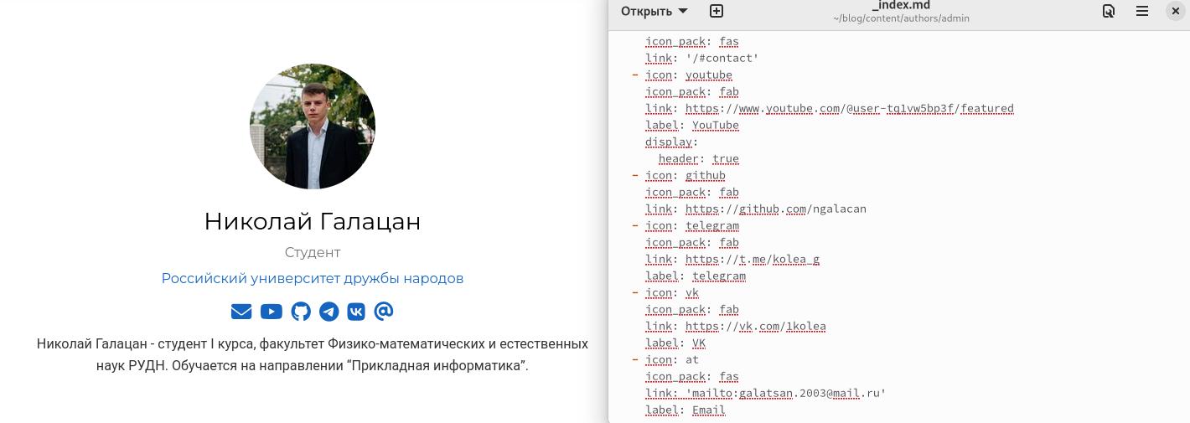

Figure 1: Добавление ссылок на ресурсы

Для добавления постов перехожу в каталог posts. Создаю каталог для нового поста по прошедшей неделе с файлом index.md и редактирую его. Аналогичным образом создаю каталог и файл для поста про оформление отчетов, редактирую файл index.md. Проверяю изменения на сайте (рис. 2).

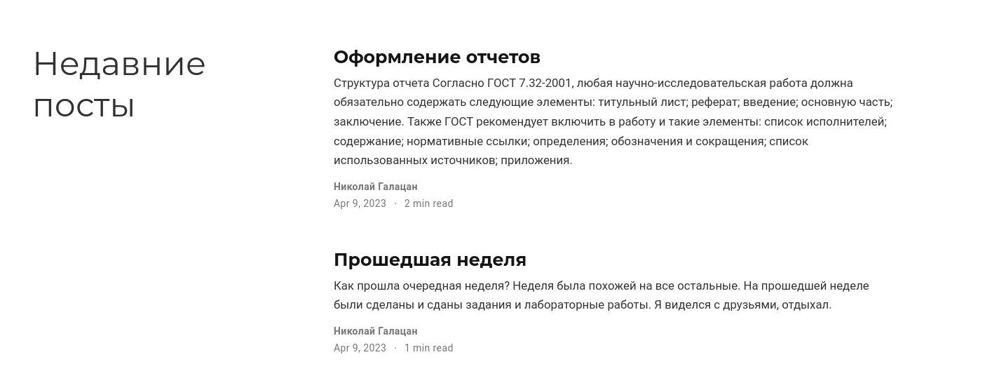

Figure 2: “Недавние посты” на сайте

После внесения всех изменений закрываю локальный сайт, вновь ввожу ~/bin/hugo для сборки сайта, сохраняю и отправляю все изменения из каталогов blog и public на удаленный репозиторий, опубликовываю изменения. Спустя некоторое время на сайте в интернете обновляется информация.

Ссылка на сайт: ngalacan.github.io

# 4 Выводы

Были добавлены ссылки на ресурсы. Написаны два поста: пост по прошедшей неделе и пост про оформление отчетов. Все изменения были опубликованы на сайте.